【学校】五险一金+食宿+8-15万年薪！贵州铜仁数据职业学院(筹)2022年第二批教师招聘
单位性质：民营企业
劳动关系：合同制
招聘人数：30
报名方式：电子邮件
报名邮箱：TDFK@163.com
报名时间：8月29日 至 9月30日
为不断加强学校师资队伍建设，根据岗位需求，现面向社会公开招聘专职教师30人，有关事宜公告如下：
一、招聘岗位
本次共招聘教师30名。具体招聘岗位、学科专业方向及要求见列表：

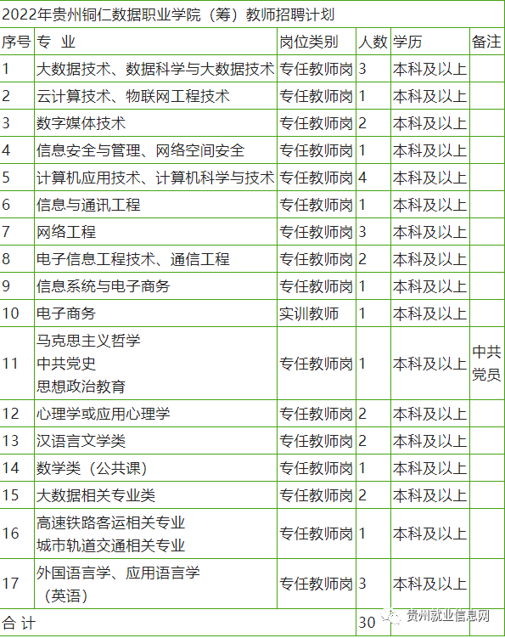

二、招聘对象及条件
1.基本条件
(1)政治素质好，热爱教育事业，品德端正，爱岗敬业，无违法违规记录。
(2)身体健康，善于沟通，服从安排，顾全大局。
(3)善于学习，有开拓精神和创新精神，具有较强的团队合作意识和抗压能力。
(4)熟练掌握办公软件操作。
2.特殊条件：按岗位职责确定，见招聘职位一览表。
三、招聘程序
(一)公布岗位。在学校官网及相应媒体平台向全社会发布招聘公告。
(二)报名。本次招聘采取现场报名与网上报名相结合的方式进行。
1.现场填写应聘登记表报名，地址为：贵州省铜仁市万山区仁山街道开天新区，贵州铜仁数据职业学院(筹)(铜仁市数据职业学校)行政楼2楼208室;
2.网上报名，符合招聘条件人员发送简历及资质证明材料(毕业证书、职称证书、专业技术资格证书、身份证等)到
TDFK@163.com邮箱，邮件标题名称的规范格式：姓名+应聘岗位+毕业学校+所学专业+学历，如张三+专业老师+中国传媒大学+英语+硕士纸质报名表(附件1)、相关证书和业绩证明材料需在面试时提供原件核查;
3.应聘者只能选择一个岗位报名;
4.报名起止时间：公告发布之日至2022年9月30日。
(三)资格审查
人事处对报名人员的基本资格条件进行初审，并根据招聘计划、岗位需要及报名情况确定面试人选。学校实时分批分次以电话方式通知应聘人员参加面试，应聘人员要确保电话畅通。
(四)复核面试
学校组织专家考评小组开展面试考核。应聘人员面试时须携带毕业证书、职称证书、专业技术资格证书、身份证等原件进行现场确认和资格复核，提供个人简历纸质版一式两份存档。
（五）审批聘用
面试合格者经学校招聘领导小组审批后录用。学校与录用人员依法签订劳动合同，统一执行6个月试用期。
应聘人员对提供的所有资质材料的真实性负责，提供虚假材料者一经核实不予录用，已经录用的解除聘用合同，造成学校损失的启动法律程序。
学校在招聘过程中，不收取报名费、中介费、手续费、资料费等任何费用，不组织任何形式的考前培训班，不指定教材及辅导材料，请广大应聘者提高警惕，防止受骗。应聘人员往返车旅、食宿等费用自理，安全自负。
四、薪资及福利待遇
（一）福利待遇
1.试用期工资标准
试用期内，硕士研究生5000-6500元/月;本科毕业生3500-5000元/月。
2.正式录用工资标准
试用期满，经专家评估小组认定和学校招聘领导小组审批正式录用后，实行以岗定薪，年综合收入:硕士8-15万以上;本科6-10万以上。
3.按规定缴纳五险一金。
4.学校为教职工提供免费住宿，每月发放餐饮补助。
5.对紧缺专业人才及高层次人才，享受以上福利的同时，学校给予优厚的特殊人才津贴、科研启动经费。
（二）发展前景
1.学校保障教职工合法权益，在专业技术职称的晋级评定、专业培训、继续教育方面享受比公办教师享受更优的待遇，更活的机制。
2.学校关注教职工的专业发展，支持教师参加各类教育教学能力提升活动。
3.教师接受统一培养，并安排在市内外中高职学校参加跟岗学习。
4.参加各级教育教学交流活动及访学活动。
五、联系方式
联系人
阳老师 电 话：18993778008
刘老师 电 话：13985334757
张老师 电 话：13638109441
地 址：贵州省铜仁市万山区仁山街道开天新区
邮 箱：TDFK@163.com
学校网址：http://www.trsjzx.cn/

附件下载请阅读原文
招聘网址：
https://mp.weixin.qq.com/s/8A5B6NROeKzM3o0Bdp0AaQ

